Выставка поделок из природного материала «Осенняя сказка»
Осень - чудесное время года! Она прекрасна сама по себе, в своих буйных красках и насыщенных ароматах. Кто из нас не гулял с родителями по осеннему парку, собирая опавшую листву, жёлуди и шишки? Такого разнообразия природного материала для творчества не подарит больше ни одно время года.
В старшей группе «Светлячки» в детском сада «Сибирячок» корпус №3, стало традицией проводить выставку поделок из природного материала «Осенняя сказка». Поделки получились интересные и разнообразные. Родители с детьми постарались, проявили фантазию, творчество. Ребята с удовольствием рассказывали о том, как они делали свои работы, где брали материал. Ведь работая с природным материалом ребенок приобщается к миру прекрасного. Учиться любить и оберегать природу у детей формируется произвольное внимание. Такие мероприятия сближаю детей и взрослых, увлекая совместным творчеством.
Пусть красота природы и дальше вдохновляет родителей и воспитанников нашей группы на творчество и дарит драгоценные, совместно проведённые минуты.
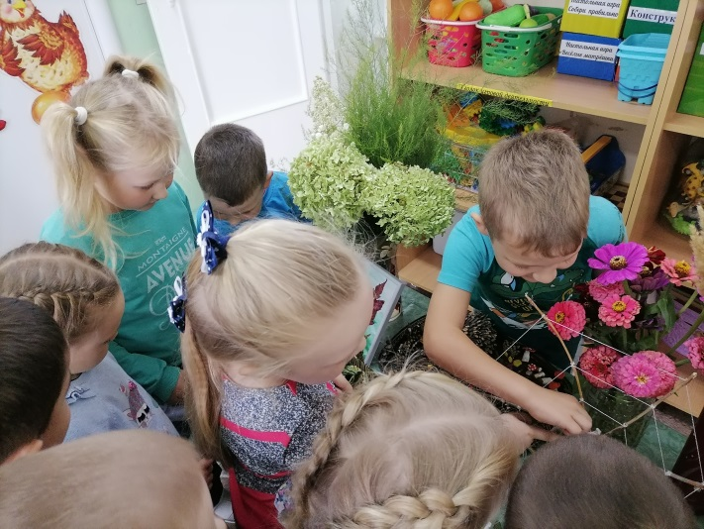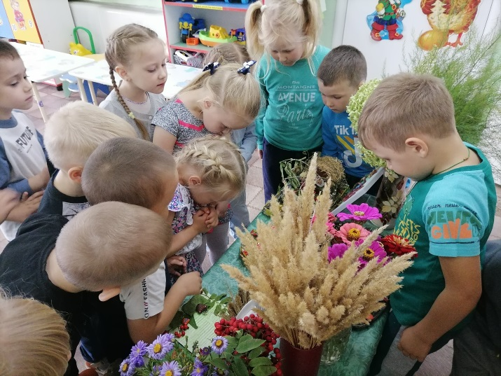
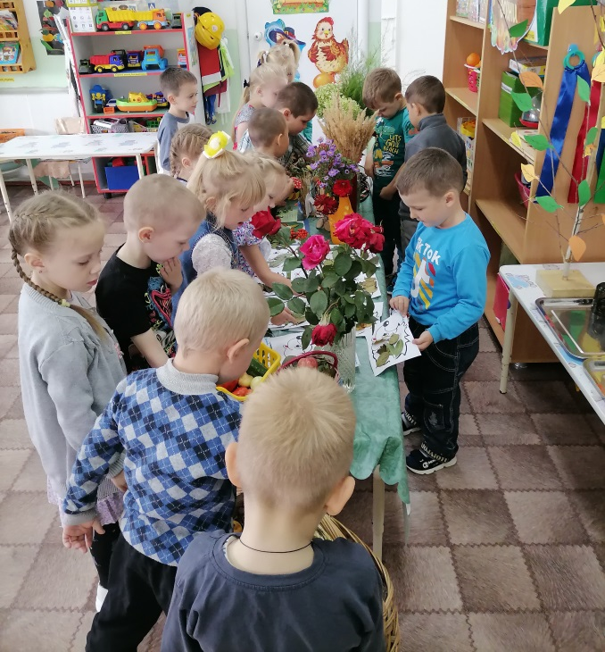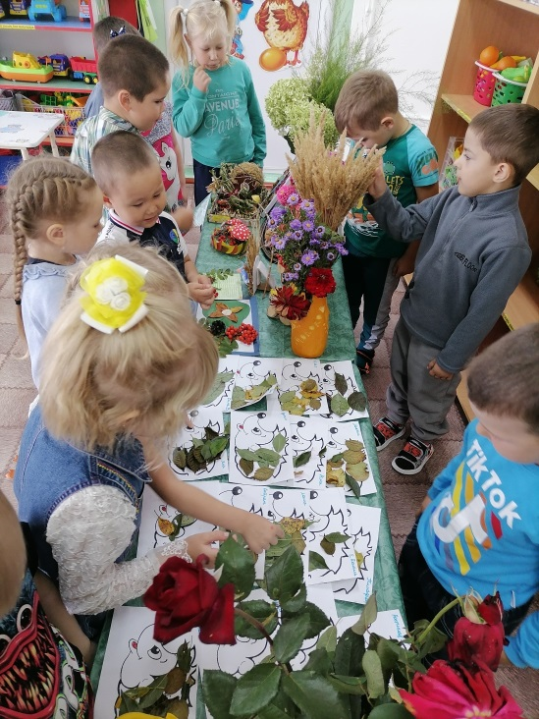
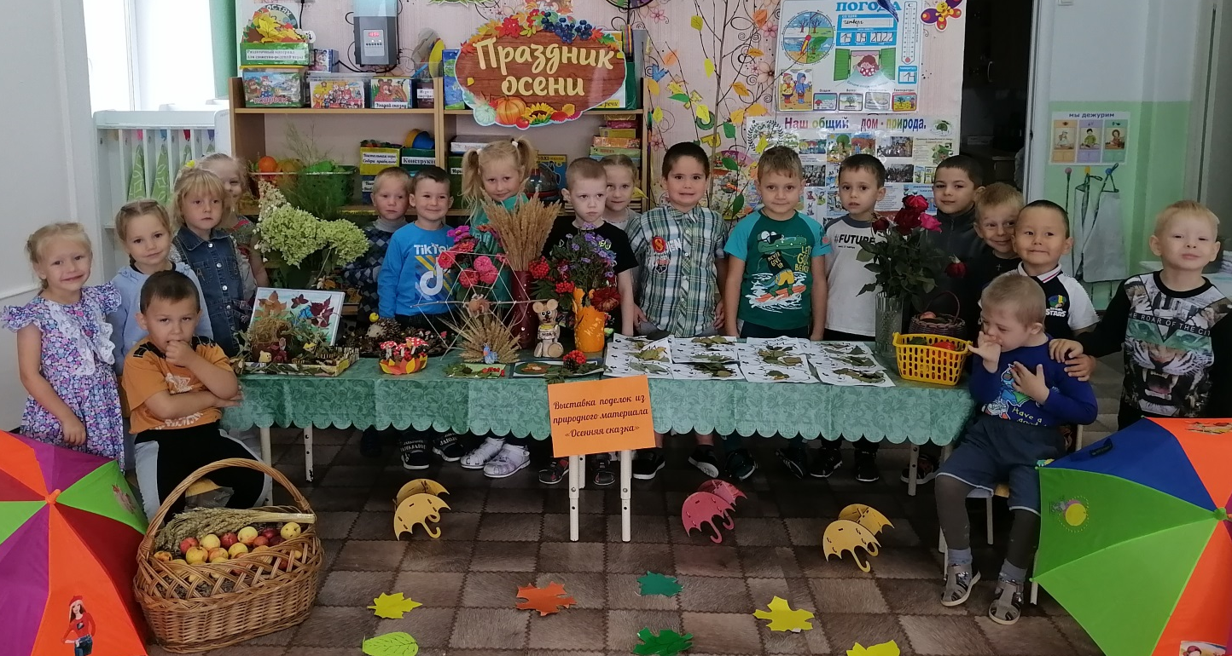
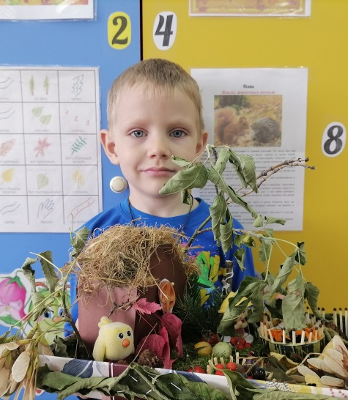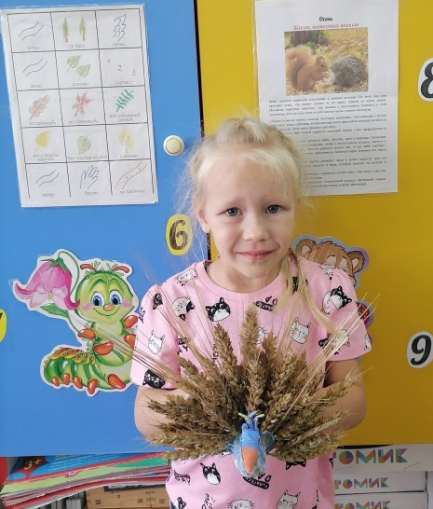
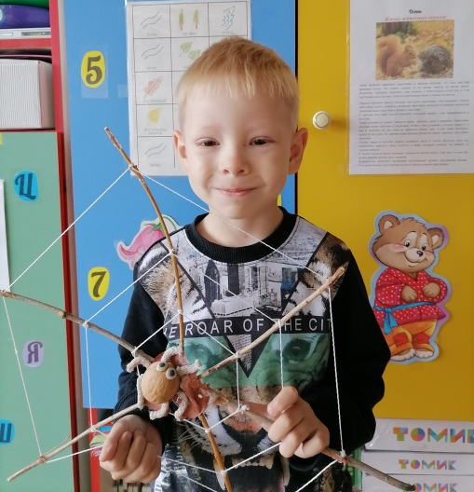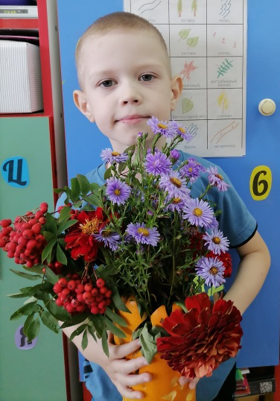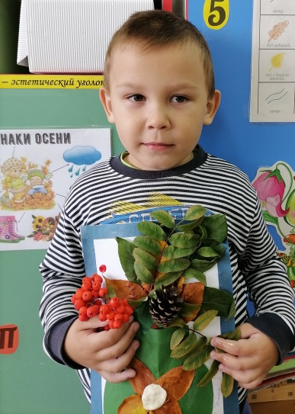
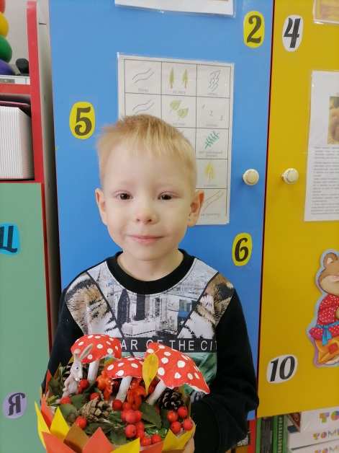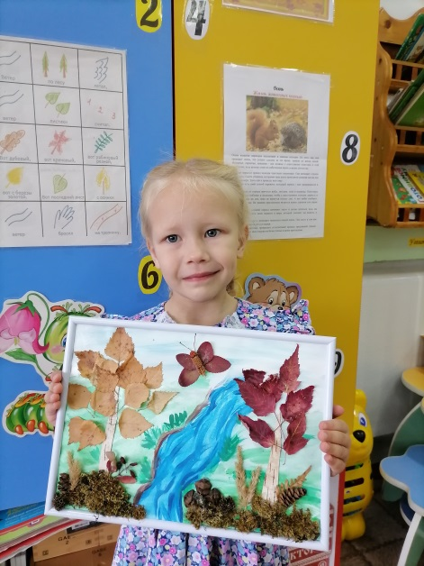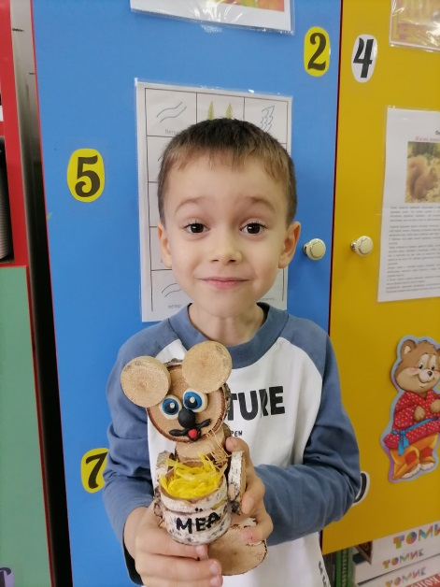
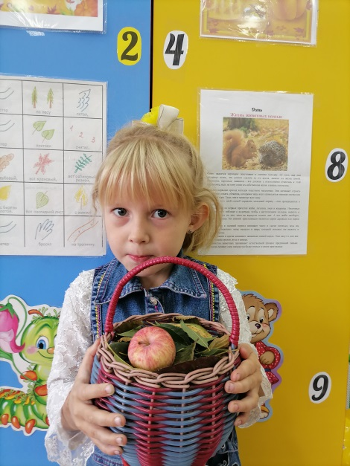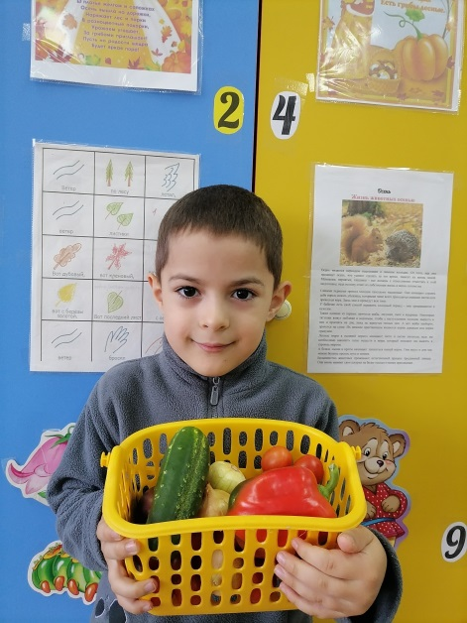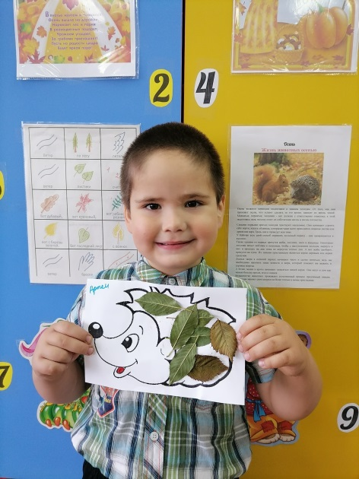
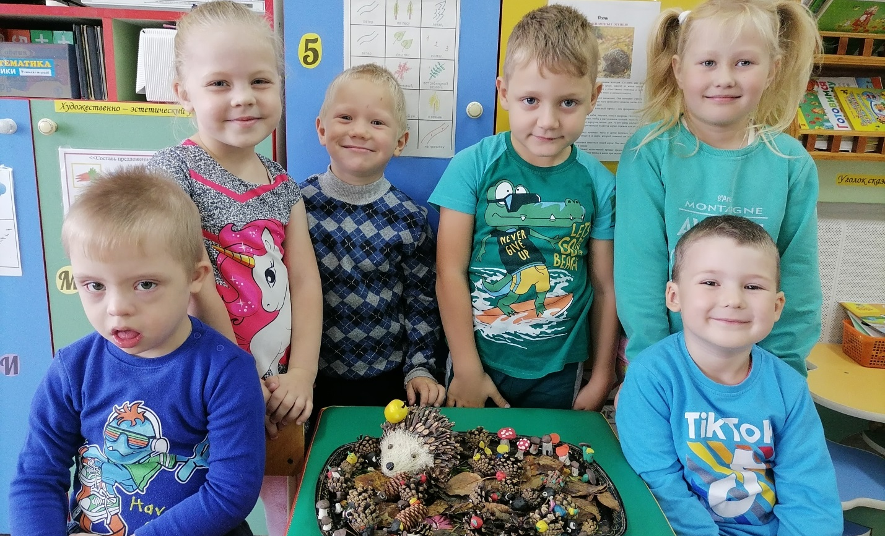
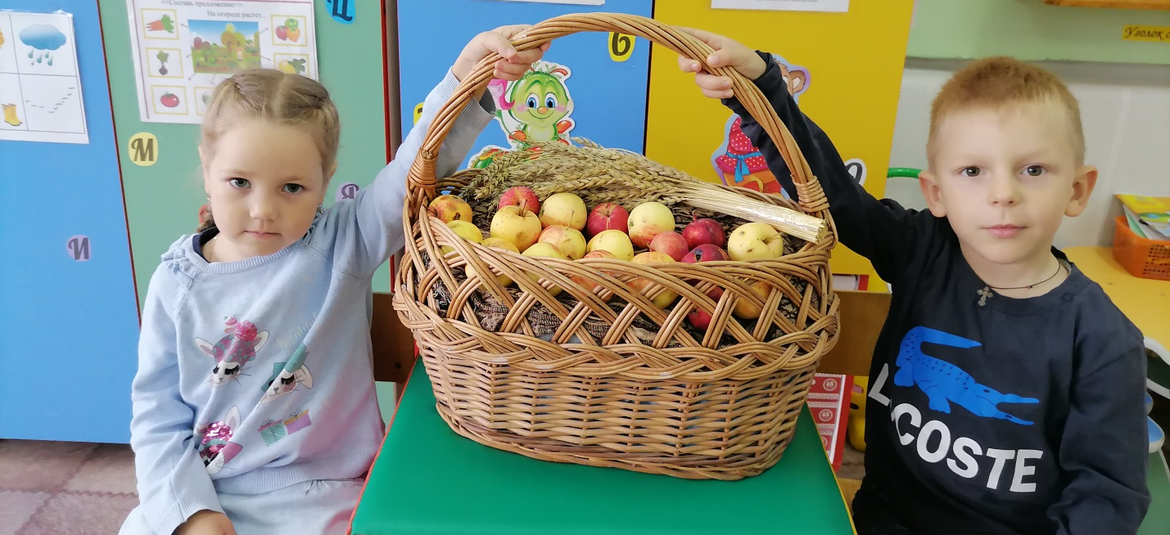

Стёпочкина Маргарита Сергеевна, воспитатель высшей квалификационной категории

